Національний технічний університет України

«Київський політехнічний інститут ім. Ігоря Сікорського»

Кафедра автоматизації проектування енергетичних процесів і систем

ЗВІТ   
про виконання лабораторної роботи №5  
з дисципліни «Об'єктно-орієнтований аналіз та конструювання програмних систем»

Виконав: студент групи TI-92

Черноусов Денис Ігорович

Перевірив: Касьянов Антон Сергійович

Київ - 2020

**Наслідування, рефлексія**

1. Створити базовий і похідний класи. Визначити конструктори, методи доступу, віртуальні методи. Показати використання конструкторів цього ж і базового класу. Можна визначити деякі константи або enum.

2. Розробити анотацію, відзначити, їй метод(и) в класі, За допомогою рефлексії обійти методи класу і викликати відмічені анотацією методи за допомогою invoke().

**Варіант 16**

3. За допомогою рефлексії вивести ім`я класу, а також відповідно до варіанта : список конструкторів з їх параметрами , модифікатори класу.

Базовий клас - дата (рік, місяць, день). Похідний клас - дата з часом (години хвилини).

**Висновок**

В ході виконання лабораторної роботи була створена програма з базовим і похідним класами та власною анотацією для роботи з рефлексією.

Програма містить в собі базовий клас MyDate і похідний від нього клас MyTime. В класах визначенні конструктори, гетери, сетери і перевизначений метод toString(). В файлі MyAnnotation створена власна анотація з полями name і version для роботи з методами. Два методи в різних класах відзначенні цією анотацією.

В класі main :

1) демонструється робота конструкторів двох класів;

2) обходяться методи, спершу, похідного, а потім похідного класу і викликаються відмічені анотацією методи за допомогою метода invoke(). Для зручності створена окрема функція invoker() в класі main;

3) виводиться ім’я похідного класу, список конструкторів з їх параметрами та модифікатор цього класу. Ця сама процедура здійснюється для базового класу за допомогою функції showInfo(), що знаходиться в класі main;

При створенні програми були здобуті знання створення власних анотацій, роботи з рефлексією в java. Також було розвинуте розуміння функціонування блоків try … catch.

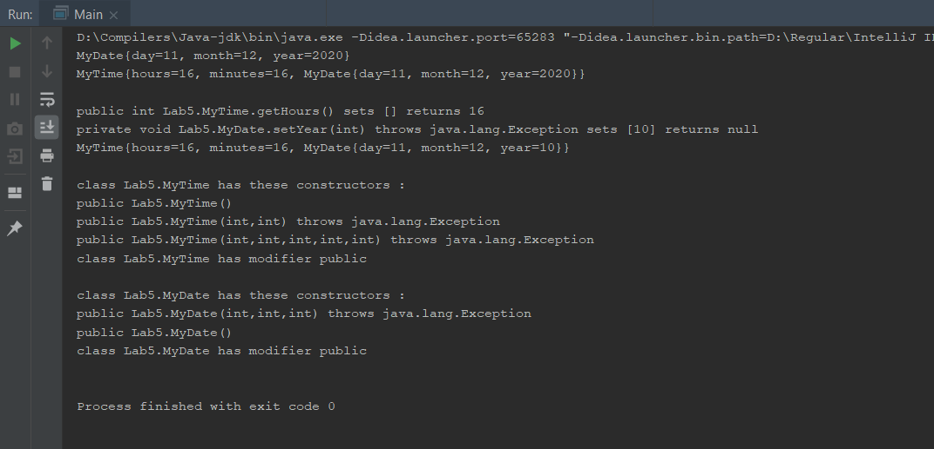**Результат роботи програми**